网站升级

访问页时弹出 您是 中国大陆 用户正在为您跳转 中文网站

膳蔻，让爱重回厨房

---------------------------------------------------------------------------------------------------------------------------------

联系我们：加入简介

膳蔻品牌是由膳蔻(澳大利亚)股份有限公司监制，吉林膳蔻有限公司出品的互联网垂直农业品牌，以“改写中国食材版图”为使命，坚持原产地直供，原产地取材，原厂地分装，每一份食材均来自“膳蔻供应链”签约农户或合作社，食材品质通过全链自控模式，统一采购，标准化分装，全程无污染，无添加。从食材源头到您手中，守护食材的那份纯粹。找回食材最初的味道。将高品质与互联网电子商务相结合，用垂直电商模式缩短您与纯粹的距离。将更多稀少珍贵的食材送到用户餐桌，满足客户对臻品的极致要求，用品质刷新味蕾。

**膳蔻澳大利亚总部**

**膳蔻（澳大利亚）股份有限公司**

**地址：澳大利亚新南威尔士州伊斯特伍德罗维街160号4层408**

**电话：固话（+61） 2 98748996**

**手机：（+61）411243225**

**膳蔻吉林公司**

**地址：吉林省蛟河市广州路电子商务产业园G区三栋**

**电话： 400-085-6955 / 传真：(+86) 432-67270067**

**邮 箱：server@suncalltv.cn**

**膳蔻北京营销中心**

**地址：北京市海淀区苏州街西屋国际A503**

**电话：(+86) 10-51665655 (+86) 10-51665655-618**

**邮 箱：server@suncalltv.cn**

---------------------------------------------------------------------------------------------------------------------------------

膳蔻供应链：

加入膳蔻供应链

联系人： 联系方式：

自有土地： 土地面积：

土地区域：目前只接收东北区域土地 是否符合有机标准：是/否

合作方式： 租赁/种植 合作性质：个人/合作社

膳蔻供应链产品条形码查询：

查询

---------------------------------------------------------------------------------------------------------------------------------

膳蔻食谱

在最上面添加搜索栏 （输入商品69码后五位快速查找）

---------------------------------------------------------------------------------------------------------------------------------

膳蔻小镇

1.膳蔻小镇

2膳蔻预售

姓名： 联系电话：

预定品类： 预定数量

备注：

膳蔻客服会以最快的速度与您联系，您也可以通过客服电话了解预定进度

---------------------------------------------------------------------------------------------------------------------------------

导航栏中的“膳蔻活动”删除

---------------------------------------------------------------------------------------------------------------------------------

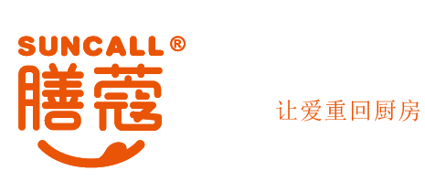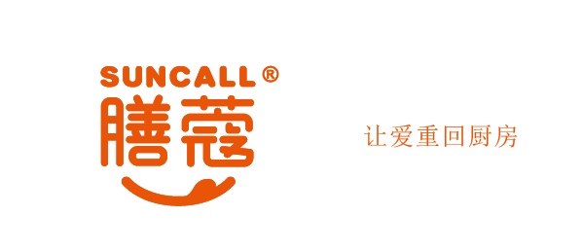

首页 膳蔻品牌 膳蔻家族 膳蔻食谱 在线购买

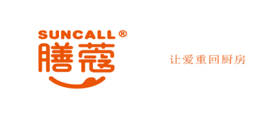

轮播图

新闻滚动栏

